Nazwy klas :

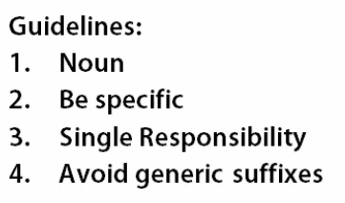

Nazwy metod

- muszą mówic, co metoda robi dokładnie

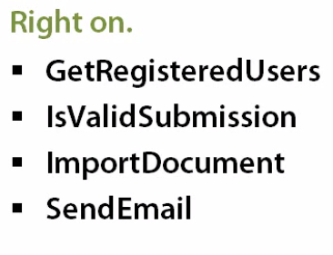

- werbalizowac nazwy, do kogos/kaczki

- bez and, or, if, bo widac, że metoda robi więcej rzeczy

- jak jest nazwa to powinna robić to co nazwa, nie dodatkowe rzeczy

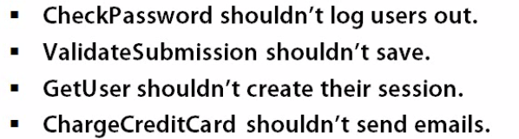

- nie uzywać skótów

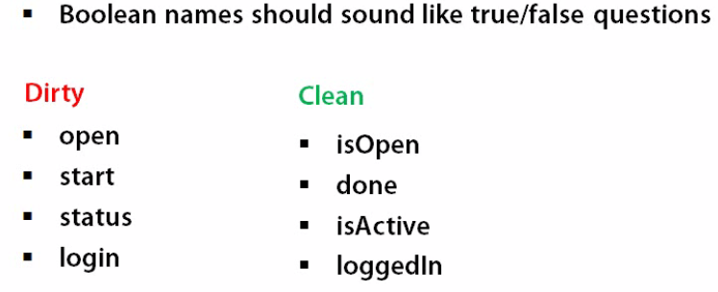 -----------------

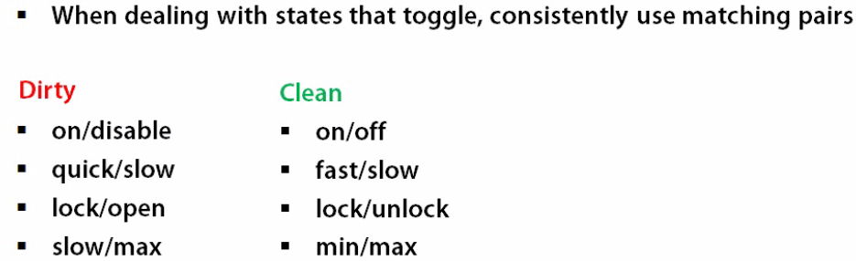

Uzywanie enum gdzie porównanie ze stringiem !

- bez magicznych liczb, stałe lub enumy

- złozone ify do funkcji , tam rozbicie na kawałki móriace więcej

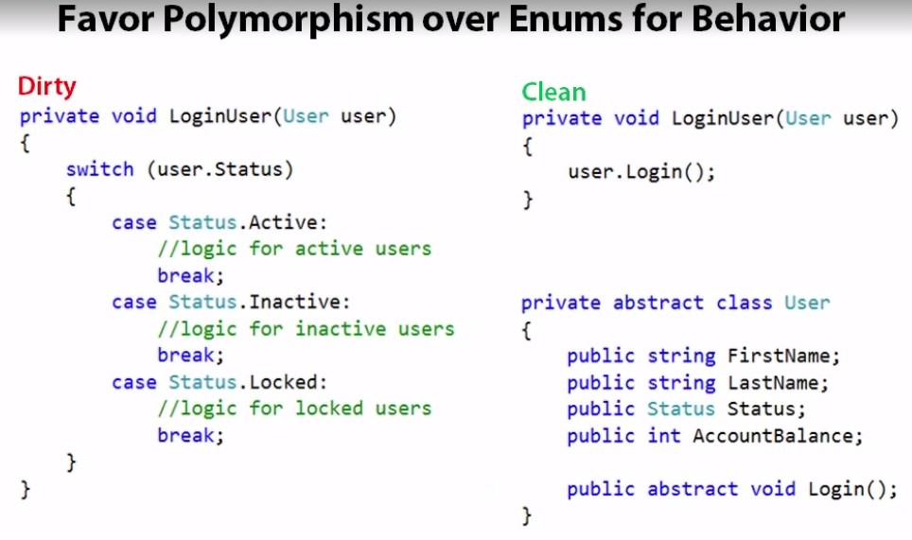

Bez hardkodowania dynamic values

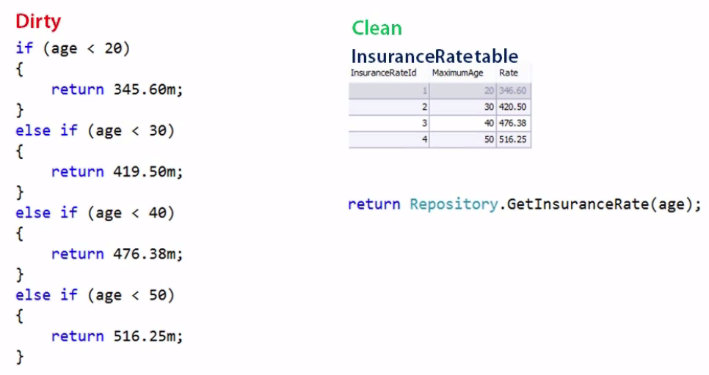

Zamiast zagniezdzonych if lepsze szybkie return

- to samo z szybkim rzucaniem wyjątków

Jak coś nie spodzewane to logować w ex, zeby był track

- zmienna przed uzyciem, i jak więcej kożystana niż raz

- mało parametrów, można osobne metody

- nie więcej niż 7 param i 7 var in scope

Jak dużo linii w try-catch to lepiej to jako osobn funkcj w try-cach wywołana

Unikać komentowanego kodu, wywalać po prostu zombie code